宁波光华学校高一第一次月考地理卷A
班级 姓名

一、选择题（每题2分，共50分）
1．天文学家计量“可见宇宙”的大小，通常用的距离单位是（ ）
A．米 B．千米 C．纳米 D．光年
2．下列天体系统中，不包含地球的是（ ）
A．总星系 B．银河系 C．河外星系 D．太阳系
3．与地球上存在生命无关的因素是（ ）
A．地球的体积和质量适中 B．月球是地球的卫星
C．日地距离适中，地表温度适宜
D．地球附近大小行星各行其道，互不干扰
4．下列地球能源属于地质时期储存的太阳能的是（ ）
①煤炭 ②地热 ③石油 ④水能
A．①② B．①③ C．③④ D．②④
2003年10月27日—31日，我国北方地区大多数的居民，在日出后的一段时间内用肉眼可清晰地看到太阳黑子这一奇观。据此判断5-6题。
5．有关黑子活动的叙述正确的是（ ）
A．人们可用肉眼看到太阳黑子，则可证明今年一定是太阳活动极大年
B．黑子是太阳活动的最激烈显示
C．一般情况下，人类都可用肉眼直接观察太阳活动
D．太阳黑子的多少和大小可以作为太阳活动强弱的标志
6．下列现象的产生可能与太阳活动有关的是（ ）
①全球降水量出现异常 ②动物的异常反应
③两极地区极昼极夜现象的产生 ④手表上的指南针指向异常
A．①③ B．②④ C．③④ D．①④
7．太阳辐射能主要集中在（ ）
A．可见光 B．红外光 C．紫外光 D．红光和橙光
8．下列关于地转偏向力的说法，正确的是（ ）
A．沿赤道运动的物体，不受地转偏向力的影响
B．在运动过程中，地转偏向力的方向是不变的
C．在运动过程中，地转偏向力的大小是不变的
D．地转偏向力改变物体运动的方向和速度
9．下列各地一年中昼夜长短变化幅度最大的是（ ）
A．北极圈内 B．赤道上 C．南回归线上 D．北纬50度
10．太阳直射点上（ ）
A．昼最长夜最短 B．太阳高度最大 C．昼夜等长 D．昼长夜短
11．下列关于地球自转方向的图示，正确的是（ ）
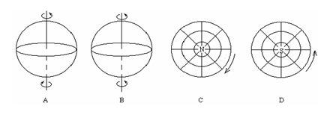
12．地轴与地球绕太阳公转的轨道平面的夹角是（ ）
A．23．5 ° B．66．5° C．67．5° D．90°
13．第十八届世界杯决赛德国与意大利的比赛于2006年7月9日20时(东二区)进行，宁波球迷观看的时间是（ ）
A． 7月9日2时 B． 7月9日14时
C． 7月10日2时 D． 7月10日6时
14．劳动节到国庆节之间，太阳直射点在地球上的移动情况是（ ）
A．一直向北移 B．先向北移，后向南移
C．先向北移，后向南移，然后又向北移 D．先向南移，后向北移
15．下列不属于天体的是 ( )
A．恒星 B．彗星 C．星际间气体和尘埃 D．陨石
16．在下列各种天体系统中．最小和最大的天体系统分别是 ( )
A．太阳系 地月系 B．地月系 总星系
C．河外星系 太阳系 D．河外星系 银河系
17.若地球在海王星的轨道上运行，则会发生的现象有 ( )
A.变为寒冷的“冰球” B．变为炎热的“火球”
C．大气层将会消失 D．公转方向将变化
18．公元前28年(即汉成帝河平元年)曾记载"三月乙未,日出黄,有黑气大如钱,居日中央",这种“黑气”是指 （ ）
A.耀斑 B.日珥 C.太阳风 D.黑子
19.关于经纬度的变化规律正确说法是（ ）
A．以0°经线为界，东经和西经的度数分别向西、向东愈来愈大
B．以180°经线为界，东经和西经的度数分别向东、向西愈来愈大
C．以赤道为界，北纬和南纬的度数分别向北、向南愈来愈大，到北极点和南极点时，纬度为180°
D．以赤道为界，北纬和南纬的度数分别向北、向南愈来愈大，到北极点和南极点时，纬度为90°
20．地球自转时 ( )
A．伦敦、上海和新加坡，线速度都相同
B．北京、上海和深圳，线速度依次增大
C．北极、华盛顿和广州，角速度都相同
D．哈尔滨、武汉和广州，角速度依次减小
21.关于地球公转的说法，正确的是( )
A.公转轨道是椭圆，太阳位于椭圆中心
B.从近日点到远日点，公转速度越来越慢
C.公转方向为逆时针 查字典地理网http://dili.chazidian.com
D.公转一周360°为1个回归年
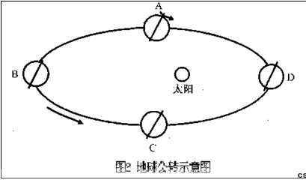
22.地球公转由C 向D运动的过程中（ ）
A.北半球白昼变长，但昼短于夜
B.南半球白昼变长，并昼长于夜
C.北半球白昼变长，但夜短于昼
D.南半球白昼变长，并夜长于昼
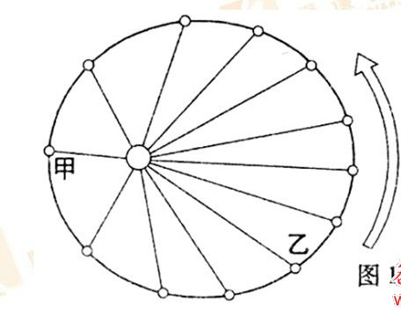
23．地球公转到甲点时 ( )
A．阳光直射点由向南移动转为向北移动
B. 公转线速度最快，角速度最大
C．北半球正午太阳高度达到一年中的最大值
D．北半球正值秋季
24．9月23日至次年3月2l目，下列现象正确的是 ( )
①地球公转的速度是快一慢一快
②北极圈内极夜范围的变化是小一大一小
③北京正午太阳高度的变化是小一大一小
④南半球昼长的变化是短一长一短
A．①② B.③④ C.①③ D．②④
25、关于地方时和区时的说法正确的是
A同一条纬线地方是相同
B地球自转自西向东自转，西边的时刻比东边时刻早
C东八区的区时为8时，东九区的时间应该比北京早1小时为7时
D北京时间就是北京所在的东八区中央经线120°E的地方时
查字典地理网http://dili.chazidian.com
二、综合题（50分，每空2分）
26．读太阳系示意图，回答下列问题。
A
B
C
D
E
F
G
H
I
J

（1）在图上标出各行星绕日公转的方向
（2）填写天体名称A B C D E
F G H I J
- J天体周期是 年

